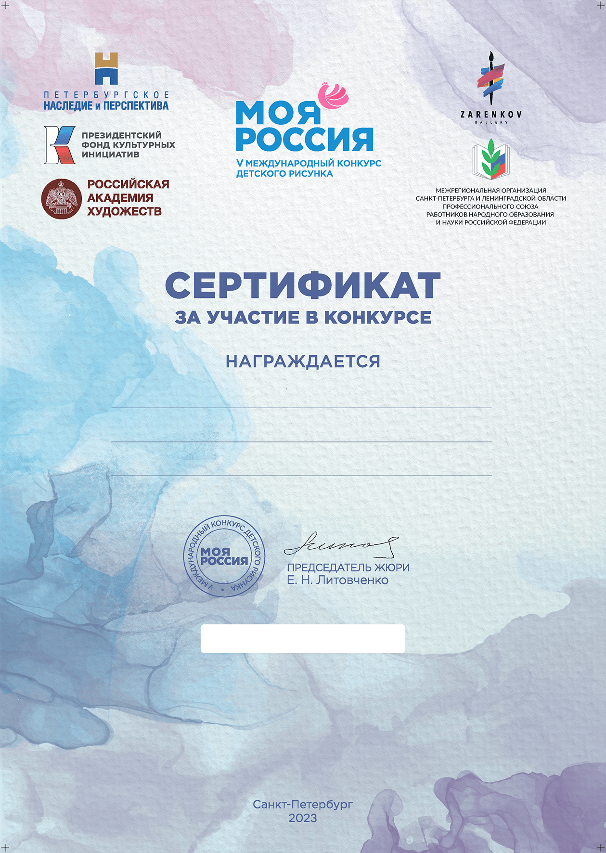

Игнатова Варвара Александровна

№ v5-1-1680012505-74

